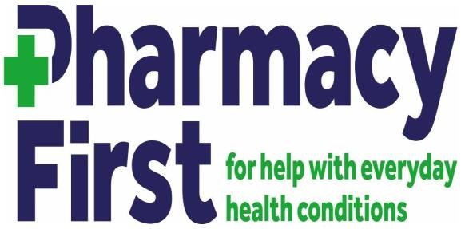

خدمة الصيدلية أولاً لمساعدة الحالات الصحية اليومية

يقدم صيادلة المجتمع بالفعل المشورة للمرضى بشأن مجموعة كبيرة من الحالات الصحية اليومية ويوصون إما بالعلاج أو بالإحالة إلى متخصص آخر في الرعاية الصحية. تعتمد خدمة الصيدلية أولاً على هذه الخبرة التي تسمح لصيادلة المجتمع بتوفير بعض العلاجات، إذا اعتبرت ضرورية، مجانًا للمرضى المؤهلين للحصول على الخدمة الصحية.

تعمل خدمة الصيدلية أولاً داخل صيدلية المجتمع على تحسين وصول المرضى إلى خدمات الرعاية الصحية وتشجع على استخدام الصيدلية كنقطة اتصال أولى للاستشارات الصحية المتعلقة بالحالات الصحية اليومية. كما تساعد على تجنب أوقات الانتظار المرتبطة أحيانًا بزيارة الممارس العام.

تتمتع صيدليات المجتمع بموقعها المتميز داخل المجتمعات وتوفر بابًا مفتوحًا لخدمة الجميع. يوجد أكثر من 520 صيدلية في جميع أنحاء أيرلندا الشمالية والتي يوجد بها صيادلة مستعدون لتقديم المشورة الصحية المستقلة مجانًا.

الحالات الصحية التي يتم علاجها من خلال خدمة الصيدلية أولاً هي:

- حَب الشباب
- قدم الرياضي
- الإسهال الحاد
- شمع الأذن
- عدوى المنطقة بين الفخذين
- البواسير
- قمل الرأس
- قرح الفم
- الجرب
- الديدان الخيطية
- القلاع الفموي
- القلاع المهبلي
- الثآليل

الخدمة متاحة لأي شخص مسجل لدى ممارس عام
في أيرلندا الشمالية.

الخدمة متاحة فقط للمرضى الذين تزيد أعمارهم عن 3 أشهر. ومع ذلك، لا يكون كل دواء مدرج في كتيب الخدمة مناسبًا لجميع المرضى. الأدوية المضمنة داخل الخدمة تلبي معايير الفئات العمرية المعتمدة للحصول على الأدوية بدون وصفة طبية.

الحد الأدنى لعمر المريض الذي يمكن علاجه من خلال خدمة الصيدلية أولاً هو 3 أشهر، بغض النظر عما إذا كان ترخيص المنتج يغطي الاستخدام للأطفال الأصغر سنًا من عدمه. هناك بعض الأدوية يكون فيها الحد الأدنى للعمر أكبر من 3 أشهر.

هذا موجز مختصر للغاية عن خدمة الصيدلية أولاً.

